
Naardenstraat 3
1324 SP Almere
Tel. 0610-124503
e-mail Katja@woordenoverleven.nl
internet www.woordenoverleven.nl

PERSBERICHT Almere, 28 november 2011
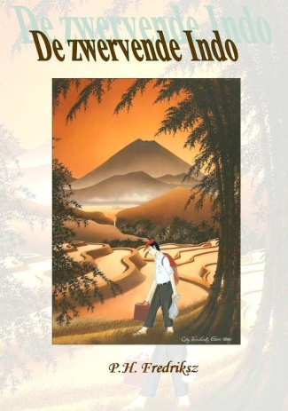
Avonturier tegen wil en dank

De Almeers-Indische Piet Fredriksz heeft zijn roerige leven in boekvorm gegoten. De inmiddels 90-jarige pater familias wil lezers met zijn boek een persoonlijke blik bieden op de grote gebeurtenissen uit de wereldgeschiedenis die hij aan den lijve meemaakte. Niet alleen voor zijn familie en kennissen, maar ook voor lotgenoten en andere geïnteresseerden in de migratiegeschiedenis van de 20e eeuw.
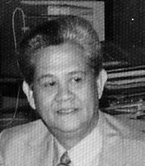
De zwervende Indo heeft veel weg van een avonturenroman. Levendig vertelt Piet hoe hij als boerenzoon op Java (Indonesië) leefde tot hij als dienstplichtig soldaat Nederlands-Indië tegen de Japanners moest verdedigen. De krijgsgevangen dwangarbeider aan de spoorweg des doods in Thailand doet openhartig uit de doeken hoe hij daar overleefde, om vervolgens tussen de moordpartijen te belanden op Java tijdens Indonesiës onafhankelijkheidsstrijd. De rollen van slachtoffer en soldaat leerde hij beide beter kennen dan hem soms lief was. Uit die verwarring kwam hij als kersverse politieman in een woelige, Chinese gemeenschap op Sumatra terecht en daarna in het ongerepte binnenland van het primitieve Nederlands Nieuw Guinea. Na twaalf jaar ging hij met verlof naar Nederland, maar vond zijn terugweg afgesneden door Nieuw Guinea’s onafhankelijkheid. Weer een moeilijke start volgde, dit keer in een onbekend, wederopbouwend Nederland. De prijs was hoog en verscheurde zijn gezin. Hij volgde zijn kinderen naar het paradijselijk lonkende immigratieland Australië, maar ook dat eiste zijn prijs. Zou het hem lukken om daar een laatste maal een nieuw thuis te bouwen, zijn gezin te herenigen en zijn zwerftocht te beëindigen?
“Al schrijvend realiseerde ik me dat ik alles wat in mijn vermogen lag, heb gedaan om mijn gezin door de woelige momenten van de geschiedenis van de 20e eeuw heen te slepen. Het geeft mij een gevoel van rust”, aldus Piet.

Meer informatie voor lezers:
Piet H. Fredriksz: De zwervende Indo, Prijs: €19.95, ISBN: 978 94 6000 111 6
Verkrijgbaar via boekhandel en bol.com
Meer informatie voor de redactie:
Woorden over Leven, Katja Urban:
tel. 0610-124503
e-mail katja@woordenoverleven.nl
internet www.woordenoverleven.n

